Mall GmbH
Hüfinger Str. 39-45
78166 Donaueschingen
Deutschland

Markus Böll
Pressesprecher
Telefon: +49 771 8005-131
Telefax: +49 771 8005-3131
markus.boell@mall.info

Dr. Christine Scheib
Presseabteilung
Telefon: +49 771 8005-133
Telefax: +49 771 8005-3133
christine.scheib@mall.info

16. Januar 2017
Mall-Filterschacht für Großanlagen mit optionaler Pumpe

Regenwasser bequem filtern - und sparen
Die Filterschächte von Mall können optional mit einer Abwassertauchmotorpumpe ausgestattet werden, die in regelmäßigen Abständen den Filterrückstand in den öffentlichen Schmutzwasserkanal entsorgt. So verlängern sich die Reinigungsintervalle, und die Kosten für die Entsorgung von Schlamm und Filterrückstand entfallen.
Sowohl für Kühlung und Brandschutz als auch für Toilettenspülungen bzw. Produktion verlangen Gewerbe und Industrie zunehmend nach Betriebswasserkreisläufen. Die Nutzung von Regenwasser ermöglicht Einsparungen bei Trinkwasser- und Abwassergebühren und eignet sich überall dort, wo weiches Wasser erforderlich ist. Bei Großanlagen mit 500–10.000 m² Dachflächen kommt der Mall-Filter-schacht FS zum Einsatz, der mit einer Filterfeinheit von
0,6 mm den eigentlichen Regenspeicher vor Schmutzeintrag schützt. Der Filtereinsatz steht als zylindrischer Korb in der Mitte des Stahlbeton-Fertigteilschachtes, so dass das Regenwasser von allen Seiten und auf ganzer Höhe zuströmen kann. Das große Schachtvolumen dient als Sand- und Schlammfang, aus dem die Rückstände mit Hilfe der optionalen Tauchmotorpumpe entsorgt werden. Beim Pumpvorgang wird auch der Filter selbst kurz rückgespült.

1.291 Zeichen (mit Leerzeichen)

Mall-Filterschacht für Großanlagen mit optionaler Pumpe

Regenwasser bequem filtern – und sparen
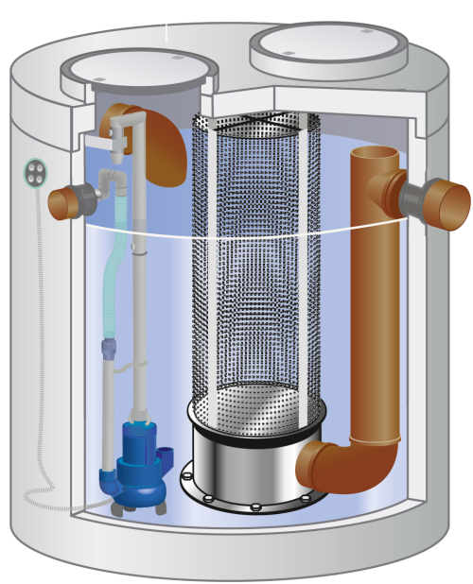

Bildunterschrift: Durch den Einsatz einer Tauchmotorpumpe lassen sich die Rückstände aus dem Filterschacht bequem entsorgen. (Mall GmbH)

Pressemitteilung und Abbildung sind online unter
www.mall.info/aktuelle-pressemitteilungen abrufbar.
Weitere Informationen zur Mall-Produktpalette gibt es unter www.mall.info.
Belegexemplar erbeten an :

Mall GmbH
Markus Böll
Hüfinger Straße 39-45
78166 Donaueschingen
Deutschland
Über Mall
Mall bietet Systemlösungen für die Regenwasserbewirt-schaftung, Abscheider, Kläranlagen, Pumpstationen, Pelletlager und Solarthermie. 470 Mitarbeiter erwirtschafteten 2016 einen Umsatz von 69 Mio. Euro.

